国务院常务会决定：跨境电商的利好政策再延长一年
중국 국무원 상무회의 결정: 국경 간 전자상거래 혜택정책
시행기간 1년 추가 연장

2017년 09월 22일 발표

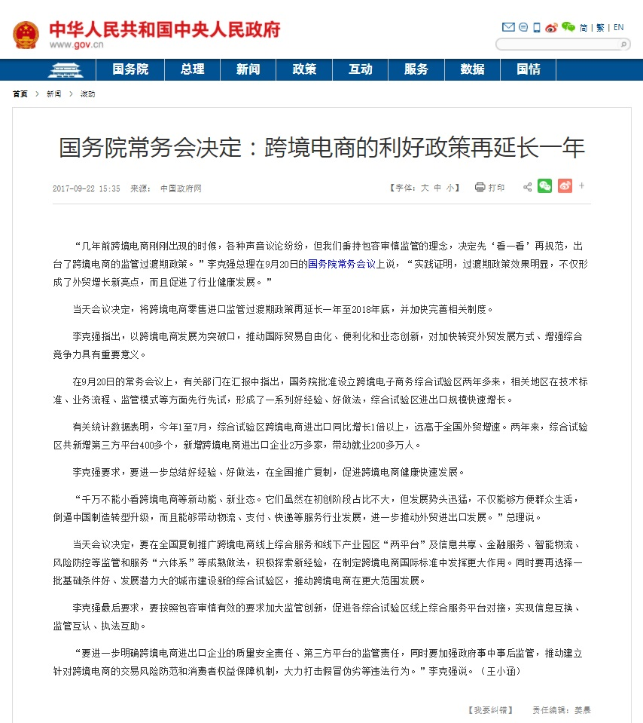
“几年前跨境电商刚刚出现的时候，各种声音议论纷纷，但我们秉持包容审慎监管的理念，决定先‘看一看’再规范，出台了跨境电商的监管过渡期政策。”李克强总理在9月20日的国务院常务会议上说，“实践证明，过渡期政策效果明显，不仅形成了外贸增长新亮点，而且促进了行业健康发展。”
9월 20일 개최된 국무원 상무회의에서 국경간 전자상 거래 소매 수입 감독관리 과도기 정책을 2018년 연말까지 1년간 추가 연장할 것을 결정하였다.
(이하 번역 생략)
当天会议决定，将跨境电商零售进口监管过渡期政策再延长一年至2018年底，并加快完善相关制度。
李克强指出，以跨境电商发展为突破口，推动国际贸易自由化、便利化和业态创新，对加快转变外贸发展方式、增强综合竞争力具有重要意义。
在9月20日的常务会议上，有关部门在汇报中指出，国务院批准设立跨境电子商务综合试验区两年多来，相关地区在技术标准、业务流程、监管模式等方面先行先试，形成了一系列好经验、好做法，综合试验区进出口规模快速增长。
有关统计数据表明，今年1至7月，综合试验区跨境电商进出口同比增长1倍以上，远高于全国外贸增速。两年来，综合试验区共新增第三方平台400多个，新增跨境电商进出口企业2万多家，带动就业200多万人。
李克强要求，要进一步总结好经验、好做法，在全国推广复制，促进跨境电商健康快速发展。
“千万不能小看跨境电商等新动能、新业态。它们虽然在初创阶段占比不大，但发展势头迅猛，不仅能够方便群众生活，倒逼中国制造转型升级，而且能够带动物流、支付、快递等服务行业发展，进一步推动外贸进出口发展。”总理说。
当天会议决定，要在全国复制推广跨境电商线上综合服务和线下产业园区“两平台”及信息共享、金融服务、智能物流、风险防控等监管和服务“六体系”等成熟做法，积极探索新经验，在制定跨境电商国际标准中发挥更大作用。同时要再选择一批基础条件好、发展潜力大的城市建设新的综合试验区，推动跨境电商在更大范围发展。
李克强最后要求，要按照包容审慎有效的要求加大监管创新，促进各综合试验区线上综合服务平台对接，实现信息互换、监管互认、执法互助。
“要进一步明确跨境电商进出口企业的质量安全责任、第三方平台的监管责任，同时要加强政府事中事后监管，推动建立针对跨境电商的交易风险防范和消费者权益保障机制，大力打击假冒伪劣等违法行为。”李克强说。（王小涵）

출처：http://www.gov.cn/xinwen/2017-09/22/content_5226912.htm (중국정부망)

